1. 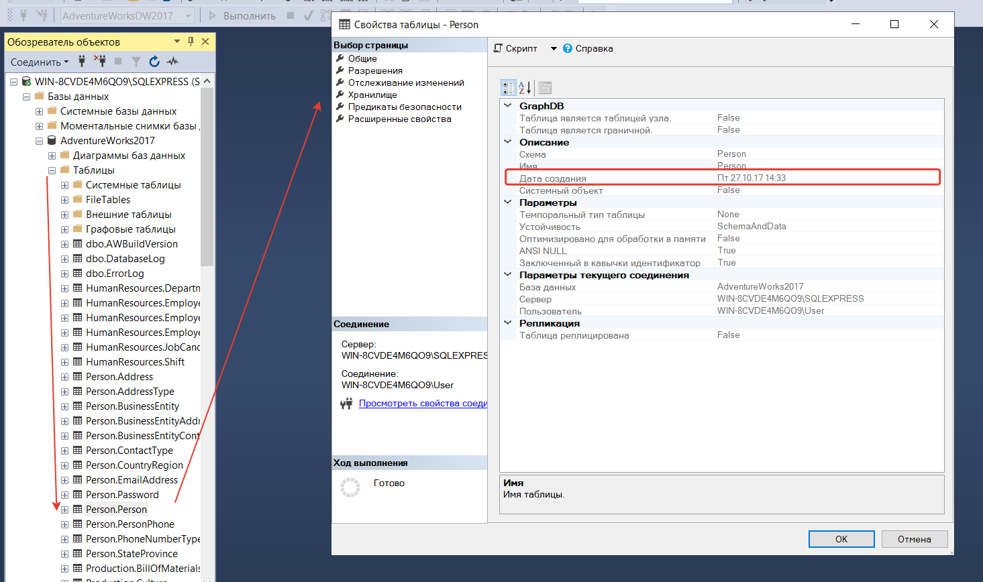Найдите дату создания таблицы AdventureWorks2017.Person.Person.

Таблица была создана 27.10.17 в 14:33

1. Найдите, сколько места в байтах занимает таблица AdventureWorksDW2017.dbo.DimPromotion.

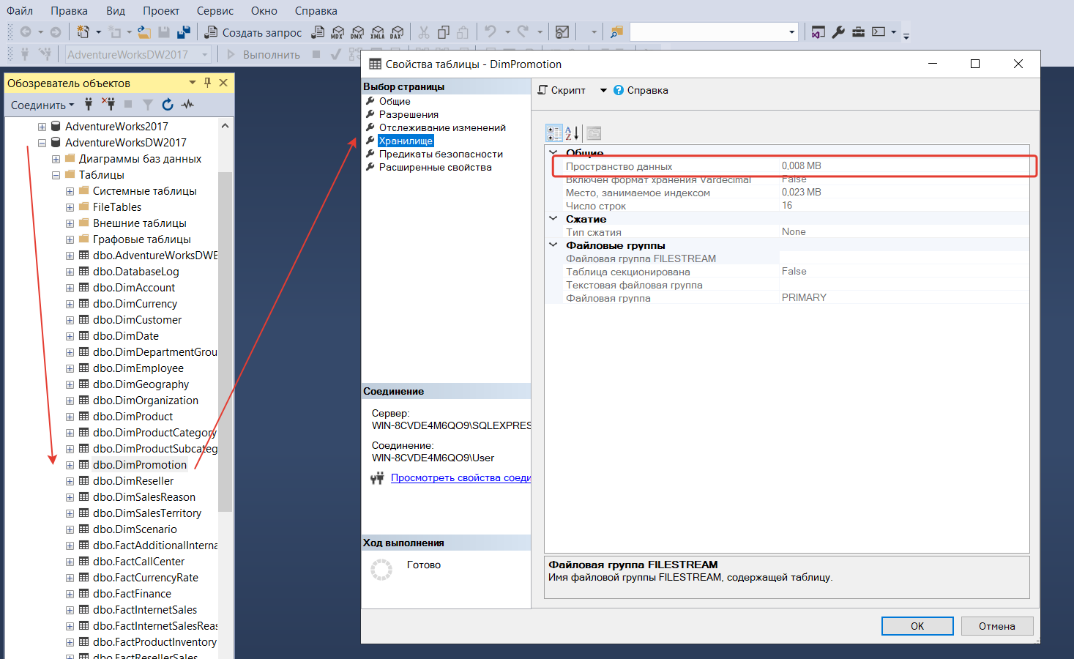В байтах таблица занимает 8389 байтов